Tecnología:
Conocer las partes del computador, usando un software educativo, con la actitud de perseverancia.
Paso 1:
http://www.enlaces.cl/recursos-educativos/textos-tecnologia/
Paso 2:
Al momento de ingresar debes seleccionar tu sistema operativo, puedes utilizar la aplicación desde el celular o el pc (se sugiere desde el computador).
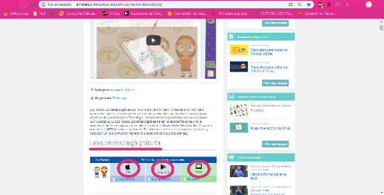

Paso 3:
Ingresar a unidad 1
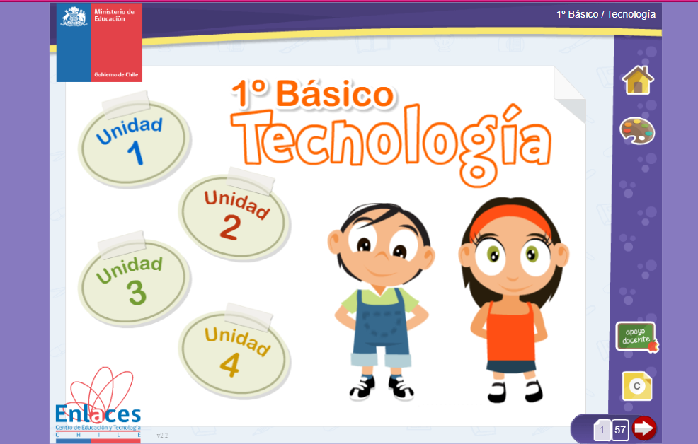

Paso 4:
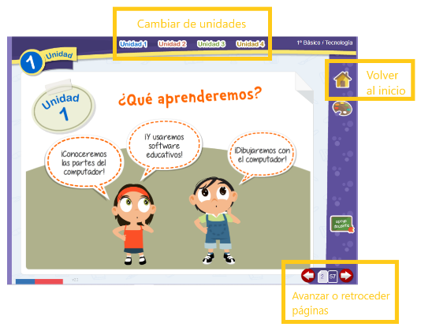
Ingreso a la unidad. Avanzar con las flechas las páginas siguientes.

Páginas a realizar: 2 a la 12
Idealmente debes tener parlantes para escuchar el relato de las actividades.

